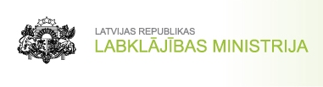

Semināra
„Vienlīdzīgu iespēju dzimumu līdztiesības, invaliditātes
un novecošanās aspektu integrēšana sociālo pakalpojumu jomā”

darba kārtība

Laiks: 2015. gada 28. aprīlī, plkst. 10.00 – 13.30
Vieta: Ķekavas kultūras nams, Ķekava, Gaismas iela 17

9.30 - 10.00 – dalībnieku reģistrācija

10.00 - 11.30 - lekcija „Vienlīdzīgu iespēju dzimumu līdztiesības, invaliditātes un novecošanās aspektu integrēšana sociālo pakalpojumu jomā”.

11.30 – 12.00 – kafijas pauze

12.00 – 13.30 – lekcijas turpinājums „Vienlīdzīgu iespēju dzimumu līdztiesības, invaliditātes un novecošanās aspektu integrēšana sociālo pakalpojumu jomā”.



Ieguldījums Tavā nākotnē!

